Инструкция по размещению работ на сайте!!!
Заходим на сайт http://prepodvshoke.com.
Нажимаем кнопку – Готовые работы.
Далее нажимаем кнопку – Добавить объект.
Видим окно:

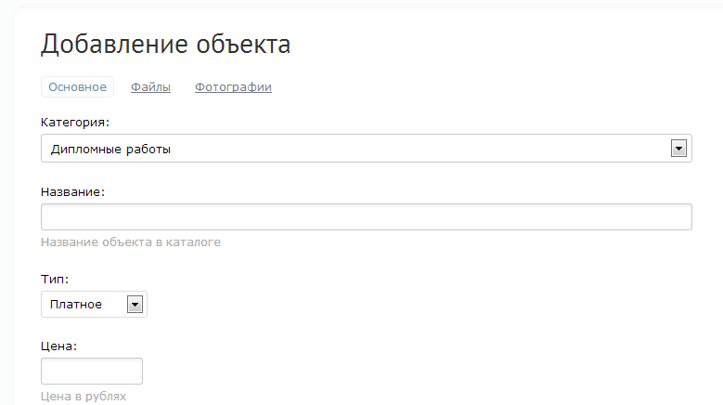

Вначале заполняем основные поля:
Выбираем Категорию работы.
Если категории для Вашей работы не существует пишем Blackadmin (Darkstich@gmail.com) Личное сообщение в которым указываем, какие категории создать.
После того как категория выбрана, пишем НАЗВАНИЕ работы
Название состоит из 2 частей – В первой части пишем тип работы Реферат, Контрольная работа, Далее ставим тире и пишем тему работы или предмет и указываем Вариант если есть
Пример:
Реферат – Способы обработки металла
Контрольная работа – Материаловедение и ТКМ Вариант №6

Далее указываем Тип работы Платное – с ценой (продажа)
Бесплатное – Работа будет в свободном доступе для скачивания.
Следующее поле Цена – указываем цену в Российских рублях. Выше цена, меньше шансов, что купят.

Далее заполняем следующие формы
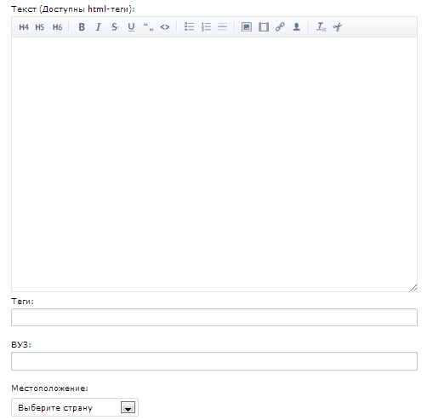

Заполняем поле Текст:
Оно должно включать:
1- Содержание работы:
Вопросы которые рассмотрены в данной работе с выделением главного .
2- Должно быть указано что в работе есть список литературы.
3 – Если в работе есть чертежи или программы или БД, указать на чем сделан софт и или в чем сделаны чертежи
+ Здесь указывается любая информация о работе.

Далее заполняем поле Теги:
сюда пишем слова – КЛЮЧЕВЫЕ по которым можно найти вашу работу в облаке тегов на сайте – Пример материаловедение, ткм

Далее указывается аббревиатура Вуза – Пример ВГТУ

Далее выбирается местоположение вуза. если город не известен, указать просто страну!

После того как все оформлено вверху нажимаем на кнопку Файлы
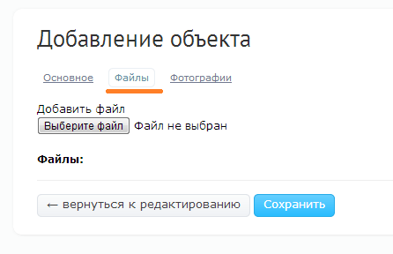
Далее Берем наш вордовский файл. Даем ему имя (Желательно Латиницей) Пример – kursach_matved_var6_moskva.doc
Упаковываем файл в архив .zip c таким же именем и добавляем

Далее нажимаем кнопку Фотография
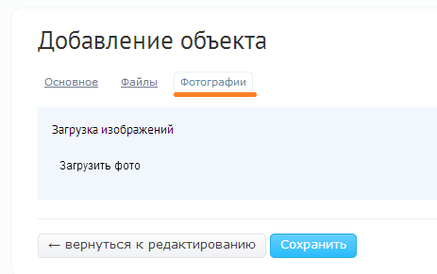

Далее нажимаем на кнопку – Загрузить Фото.
Сюда мы загружаем принскрин титульного листа.
Как это сделать : Открываем документ. Убираем все фамилии и даты. Нажмаем на кнопку PrtSc на клавиатуре. Далее открываем Paint, нажимаем CTRL+V . Выделяем область которую надо сохранить делаем CTRL+С. Закрываем Без сохранения страницу и открываем новую нажимаем CTRL+V. Сохраняем картинку в формате .png
Далее загружаем эту картинку.
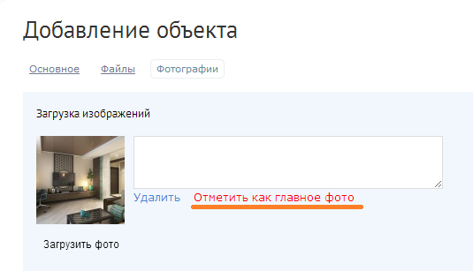
После того как картинка загружена, нажимаем кнопку ОТМЕТИТЬ КАК ГЛАВНОЕ ФОТО

После этого нажимаем на кнопку ОСНОВНОЕ
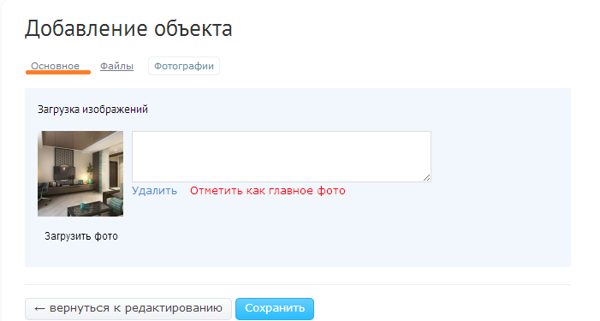

Листаем страницу вниз и нажимаем опубликовать. Галочка должна стоять.
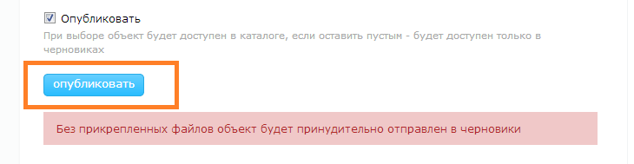

После того как работа размещена
http://vk.com/prepodvshoke_group – Вступаем в нашу группу в ВК
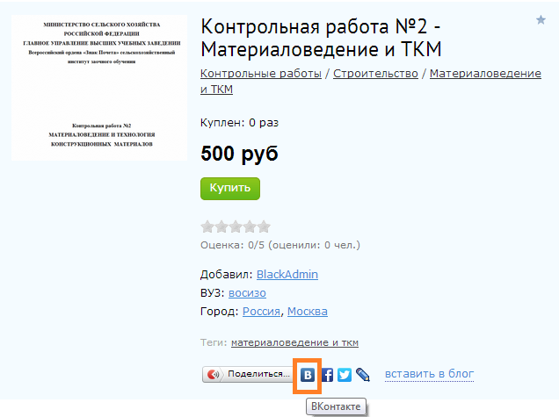
Делимся информацией о работе в группе в ВК. Что бы люди Видели что есть такая работа

Все РАБОТА РАЗМЕЩЕНА!

Каждая работа должна включать:
СТРУКТУРА:

Титульник
Автосодержание (Или просто Содержание)
Список литературы.
Нумерацию страниц

Это основные элементы!!!

